Приложение №1
Как я
понял
цель урока
Отлично - красный
Сомневаюсь – зеленый

Как я помню
предыдущий материал
Мой
настрой

Как я работал

Как я умею сам
применять
правило
Как я понял
основное
правило урока

Приложение №2
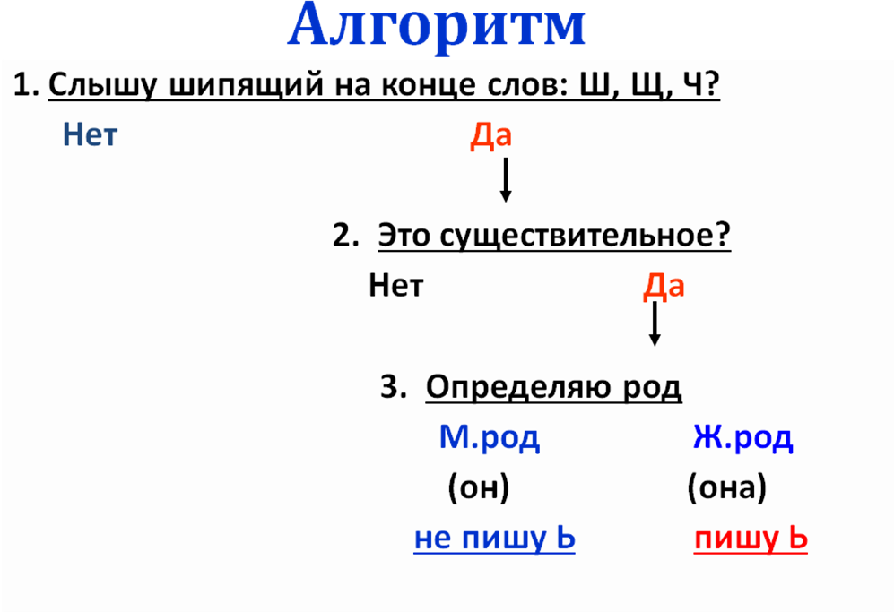

Приложение №3

Карточка-

Карточка 1.
до
Вставьте, где нужно ь.
Солнечный луч_, русская реч_, _, залезть на печ_,
громкий плач_, новый плащ_, спелая рож_,.

Карточка 2.
после
до
Вставьте, где нужно ь.
Старшая доч_, чёрный грач_, _, оказали помощ_,
старая вещ_, резиновый мяч_, колючий ёж_, .

Приложение №4

Пейзаж
-а, м. 1. Общий вид какой-н. местности. Волжский п. 2. Рисунок, картина, изображающая виды природы, а также описание природы в литературном произведении. Пейзажи русских художников. П. в романах Тургенева. II прил. пейзажный, -ая, -ое (ко 2 знач.). Пейзажная живопись.

Пейзаж
пейзаж Заимств. в XVIII в. из франц. яз., где paysage — суф. производное от pays < ср.-лат. pagensis «сельский», суф. образования от pagus «село, деревня». Пейзаж буквально — «сельская картина». См. поганый. Школьный этимологический словарь русского языка. Происхождение слов. — М.: Дрофа Н. М. Шанский,

Пейзаж
(фр., от pays - край, страна). То же, что ландшафт, картина местности.
(Источник: "Словарь иностранных слов, вошедших в состав русского языка". Чудинов А.Н., 1910)
к-н. вид, картина природы, ландшафт.
(Источник: "Полный словарь иностранных слов, вошедших в употребление в русском языке". Попов М., 1907)
см. ЛАНДШАФТ И ЛАНДШАФТНАЯ ЖИВОПИСЬ.
(Источник: "Словарь иностранных слов, вошедших в состав русского языка". Павленков Ф., 1907)
франц. paysage, от pays, край, страна. Тоже, что ландшафт.
(Источник: "Объяснение 25000 иностранных слов, вошедших в употребление в русский язык, с означением их корней". Михельсон А.Д., 1865)
1) вид природы, нетронутой культурою; 2) картина, изображ. живописн. местность.
(Источник: "Словарь иностранных слов, вошедших в состав русского языка". Павленков

Пейзаж
пейзаж
См. вид, картина...
Словарь русских синонимов и сходных по смыслу выражений.- под. ред. Н. Абрамова, М.: Русские словари

Приложение №5

ТЕСТ.
1.На конце существительных мужского рода после шипящих мягкий знак
А) пишется б) не пишется
2. На конце существительных женского рода после шипящих мягкий знак
А) пишется б) не пишется
3.Мягкий знак на конце существительных после шипящих показывает, что
это имена существительные
А) мужского рода Б) женскго рода
4. В какой строчке во всех существительных надо писать Ь знак ?
А) КЛЮЧ(?), камыш(?),сторож(?), плащ(?)
Б) калач(?), мелоч(?), багаж(?), печ(?)
В) ноч(?), (?), помощ(?), вещ (?)лож(?)
5. В каких словах допущены ошибки?
А) моржь Б) молодёж В)кирпичь Г) брошь Д) чертёжь
Ответы: 1)-Б, 2)- А, 3)-Б, 4)В- 5)-А Б В Д (сверить с образцом и оценить )

Приложение №6
КАРТОЧКИ САМООЦЕНКИ

Актуализация
знаний

Цель
урока

Итог
урока

Урок
Практическая
работа

Самостоятельная
работа

Приложение №7
А. Выпиши из предложений существительные с шипящими на конце. Вставь Ь там, где это необходимо. Укажи род существительных.
1) В начале концерта на сцену вышел трубач… . 2) В лесу стояла абсолютная Тиш… .3) На обед бабушка приготовила настоящий борщ… .4) В аэропорту нужно сдавать багаж… .5) Летняя ноч… тиха и тепла.6) Врач… начал приём больных .7) Верный друг всегда придёт на помощ… .

Б.Поставь существительные, данные в скобках , в нужную форму и запиши получившиеся словосочетания.
Без трудных ( задача), колючий ( ежи), детский (врачи) , мокрый ( плащи) , новая (вещи ), тёмная ( ночи) , горячая ( печи).

В.Подбери к данным словам антонимы , запиши их и укажи род . С любым словом составь и запиши предложение.
ВРАГ-…… , ДЕНЬ-…….. , ПРАВДА- …….. , СЛАДОСТЬ-….. ,СТАРИЧКИ- ……. , ШУМ- ……,ВЕЛИКАН- … .

